赡养父母
人到中年，上有老，下有小，生活压力不小！不过好消息来了，个人所得税专项附加扣除办法已经正式公布！明年起纳税人负担可减轻啦！赡养老人支出怎么扣？我爸妈都60岁了，可以扣多少呢？赡养岳父母的支出可以扣吗？别急别急，符合以下这些条件的，都可以扣！
一、知识要点
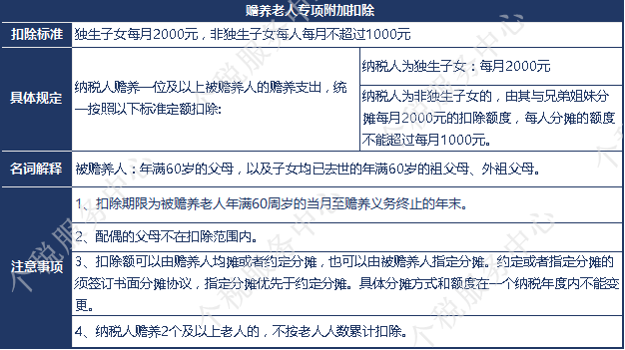
二、实务热点问答
1、父母一方满60岁，另一方未满，是扣2000元还是1000元？
答：赡养老人专项附加扣除只对是否为独生子女进行了区分，未规定必须父母两人都满60岁才能合计扣除2000元，只要有一人年满60岁即可；赡养2个及以上的老人，也不按老人人数加倍扣除。
如果是独生子女，每月可以扣除2000元；若不是独生子女，应当与兄弟姐妹分摊每月2000元的扣除额度，分摊方式包括平均分摊、被赡养人指定分摊或者赡养人约定分摊。需注意的是，每人每月分摊的扣除额度不超过1000元。
2、我是独生子，父亲2019年10月28日满60岁，母亲58岁，什么时候可以享受赡养老人专项附加扣除政策？
答：可以在2019年10月开始享受，按照每月2000元的标准定额扣除。赡养老人支出扣除期限是指被赡养老人年满60周岁的当月至赡养义务终止的年末。
3、我的父母已经去世了，所以由我来赡养祖父母，我可以享受赡养老人专项附加扣除政策吗？
答：可以。被赡养人是指年满60岁的父母，以及子女均已去世的年满60岁的祖父母、外祖父母。若祖父母、外祖父母的子女已经去世，实际承担对祖父母、外祖父母赡养义务的孙子女、外孙子女可以享受赡养老人专项附加扣除。
4、A和B的父母已满60岁。由于A工资比较高，两人父母商量，A每月按500元扣除赡养老人支出，B每月按1500元扣除，是否可行？
答：不行。纳税人为非独生子女的，由其与兄弟姐妹分摊每月2000元的扣除额度，每人分摊的额度不能超过每月1000元，B每月扣除的额度超过1000元，故不可行。
5、张一、张二和张三口头约定：2019年三人每人每月按666.67元均摊扣除赡养父母支出，请问这样处理是否妥当？
答：纳税人为非独生子女的，由其与兄弟姐妹分摊每月2000元的扣除额度，每人分摊的额度不能超过每月1000元。可以由赡养人均摊或者约定分摊，也可以由被赡养人指定分摊。约定或者指定分摊的须签订书面分摊协议，指定分摊优先于约定分摊。仅仅是口头约定，不够妥当。
6、A和B于 2019年1月签订书面协议，约定每人每月按1000元扣除赡养老人支出，后来因为家庭原因，两人商量6月份以后赡养老人支出全部由A来扣除，可以吗？
答：不可以。纳税人为非独生子女的，兄弟姐妹选择的分摊方式和额度在一个纳税年度内不能变更。一个纳税年度指的是1月1日-12月31日。协议变更只能约定下一个年度的分摊情况。
7、我赡养岳父母的支出可以扣除吗？
答：不能。赡养人是指年满60岁的父母，以及子女均已去世的年满60岁的祖父母、外祖父母，并未提及配偶的父母，也就是说配偶的父母不在扣除范围内，只能由配偶（及其兄弟姐妹分摊）扣除。
8、父母指定分摊的结果与子女自行协议分摊的结果不一样，两种分摊方式都签订了书面协议，请问子女赡养老人支出以哪一种扣除方式为准？
答：父母指定的扣除方式有效。指定分摊与约定分摊不一致的，以指定分摊为准。

住房租金
房价绑架了年轻人的梦想？房租阻碍了诗和远方？个税专项附加扣除替你来减压！根据刚刚发布的个税专项附加扣除办法，你的房租支出明年可以拿来扣个税了！具体扣多少？不同城市扣除标准是什么？有了房子之后是否还可以扣房租？这些常见问题关系你明年可以少缴多少税，赶紧来看看吧！
一、知识要点
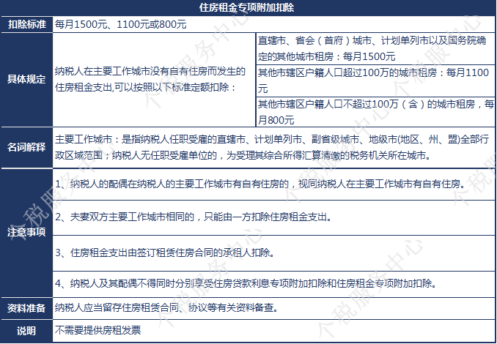
二、实务热点问答
1、我在北京工作，已经有一套自有住房了，贷款期限30年，目前还在还款期。但我还没住进去，所以自己还是租房住，还可以扣除住房租金支出吗？
答：不可以。享受住房租金支出扣除的前提是纳税人及配偶在主要工作城市没有住房。
2、我在北京工作，但在上海已经有一套自有住房了，贷款期限30年，目前还在还款期。但我在工作地北京是租房住，这样可以扣除住房租金支出吗？
答：可以，但是扣除了住房租金支出后就不能扣除住房贷款利息支出了。住房贷款利息支出和住房租金支出的扣除只能二选一。
3、我在北京工作，没有住房，但在北京有一套老公名下的自有住房。那我目前在北京租房子的租金支出，可以扣除吗？
答：不可以，纳税人的配偶在纳税人的主要工作城市有自有住房的，视同纳税人在主要工作城市有自有住房。
4、我和我老公都在北京工作，但并没有住在一起，而是分别租房子住。那我们两人的住房租金支出可以分别扣除吗？
答：不可以。夫妻双方主要工作城市相同的，只能由一方扣除住房租金支出。
5、我在北京工作，我老公在上海工作，而且我们两个都没有房子。那我们两个的住房租金支出可以分别扣除吗？
答：可以。夫妻双方主要工作城市不相同的，且各自在其主要工作城市都没有住房的，可以分别扣除住房租金支出。
6、我和我老公共同在上海购买商品房一套，贷款期限30年，享受首套住房贷款利率，目前还在还款期。我被单位派遣到北京办事处工作，自行在单位附近租房，租金6000元每月，老公留在上海工作。那我在北京的租金可以扣除吗？我老公在上海的贷款利息可以扣除吗？
答：您可以选择扣除房屋租金支出，也可以选择扣除房屋贷款利息支出,或者您配偶选择贷款利息支出。除此以外，不可以选择其他扣除方式。
政策依据：
（1）住房租金支出由签订租赁住房合同的承租人扣除；
（2）一个纳税年度内，纳税人及其配偶不得同时分别享受住房贷款利息专项附加扣除和住房租金专项附加扣除。
7、我前三个月租在南京，后三个月租在无锡，请问扣除标准有差异吗？
答：有差异。根据个税专项附加扣除办法：
(一)直辖市、省会(首府)城市、计划单列市以及国务院确定的其他城市，扣除标准为每月1500元；
(二)除第一项所列城市以外,市辖区户籍人口超过100万的城市，扣除标准为每月1100元；市辖区户籍人口不超过100万的城市，扣除标准为每月800元。
8、我是一个自由职业者，没有任职受雇单位，怎么确定我的主要工作城市呢？
答：主要工作城市是指是指纳税人任职受雇的直辖市、计划单列市、副省级城市、地级市(地区、州、盟)全部行政区域范围；纳税人无任职受雇单位的，为受理其综合所得汇算清缴的税务机关所在城市。
9、我的租房合同一不小心找不到了，会不会影响享受住房租金专项附加扣除？
答：复印或补签一份合同，因为根据个税专项附加扣除办法，纳税人应当留存住房租赁合同、协议等有关资料备查。

住房贷款利息
早前有房一族还在为哪种房子才算首套房吵得喋喋不休，这不，刚刚，个税项附加扣除办法正式稿已经火热出炉！除了这个问题，大家还有很多疑惑：首套住房在个税改革之前的贷款利息支出可以扣吗？需要证明自己的房贷是首套房贷吗？只要在还贷期间就可以抵扣吗？…………不想费脑细胞看暂行办法，还想搞懂怎么享受好改革红利？赶紧来看看实操攻略吧！
一、知识要点
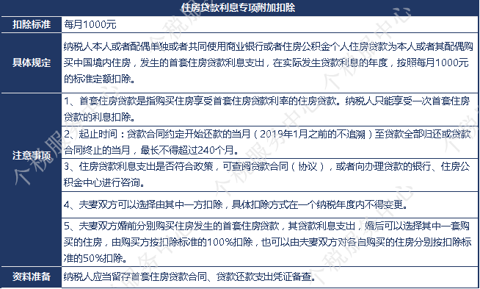
二、实务热点问答
1、小王有两套住房，一套是2018年按揭购买的，一套是2019年按揭够买的，均按揭20年，其中2019年购买的房子享受了首套住房贷款利率支出，请问哪套房子可以享受住房贷款利息抵扣政策？
答：2019年购买的可以享受抵扣政策。纳税人只能享受一套首套住房贷款利息扣除，其中首套住房是指按首套贷款利率办理的住房贷款。
2、纳税人是否需要证明自己的房贷是首套房贷？
答：根据个税法的规定，教育、卫生、医疗保障、民政、人力资源社会保障、住房城乡建设、公安、人民银行、金融监督管理等相关部门应当向税务机关提供纳税人子女教育、继续教育、大病医疗、住房贷款利息、住房租金、赡养老人等专项附加扣除信息。目前，我国首套房贷认定信息较为健全，不需要纳税人自己提供太多额外证明。
3、小李2019年10月购买了一套商品房，贷款期限25年，购买的住房符合首套贷款利率要求，请问小王这25年的贷款利息支出都可以抵扣吗？
答：不能。小王的住房贷款利息支出可以按照每月1000元标准定额扣除，同时扣除期限最长不得超过240个月（即20年），小王购买的商品房贷款期限有25年，超过的5年，发生的利息支出不得抵扣。
4、林子2015年购买了一套住房，符合首套贷款利率要求。2019年政策出台后，发生的首套住房贷款利息支出，在偿还贷款期间可以抵扣。林子困惑的是：2015年至2019年期间发生的利息支出是否可以抵扣？
答：不能。首套住房在个税改革之前的贷款利息支出不得追溯。
5、小张和小吴是男女朋友，婚前两人各有一套房子，且都符合首套住房标准。根据政策，2019年后，两人每月各按1000元抵扣住房贷款利息支出。两人打算2020年结婚，请问，婚后小张和小吴如何享受住房贷款利息支出抵扣政策？
答：纳税人只能享受一套首套住房贷款利息扣除。小张和小吴结婚后，只能选择一套房作为首套住房享受住房贷款利息支出抵扣政策，同时两人可以商量选择由购买方按照每月1000元的标准定额扣除，或两人分别按照每月500元扣除。
6、我在婚前已购首套房且有贷款，2019年后开始享受房贷款利息支出抵扣政策。2020年结婚了，因为家庭原因，选择租房住，届时还可以享受住房贷款利息支出抵扣政策吗？
答：可以。2019年1月1日后首套房贷款尚未还清的，支出的利息可以继续扣除，首套住房贷款利息支出，在不超过20年的偿贷期间可以每月按1000元的标准定额扣除。但是纳税人不得同时分别享受住房贷款利息专项附加扣除和住房租金支出。
7、一个家庭有2套住房，一套贷款已结清，一套仍有贷款未还完，是否可以享受住房贷款利息扣除政策？
答：如果是夫妻间共有两套住房，那么只有首套住房贷款利息支出在偿贷期间可以扣除。如果是除了夫妻外的家庭成员，例如父亲和儿子各自的首套房，那么可以各自扣除，是否可以扣还取决于住房与家庭成员间的关系。
8、住房公积金和住房贷款利息专项附加扣除冲突吗？是两者都可以还是二选一？
答：不冲突。住房公积金是专项扣除，房贷款利息支出属于专项附加扣除，两者属于不同的分类。住房公积金可以依法扣除，住房贷款利息支出也可以在符合扣除条件的情况下定额扣除。

子女教育
拖儿带口不容易，现在动不动还有两个“拖油瓶”。个税改革将子女教育列入扣除范围，但到底怎么扣？没满三岁就不能扣？没有学籍不能扣？……这些问题大家早就想知道答案了。现在，正式的扣除办法已经发布，我们赶紧学习起来！
一、知识要点
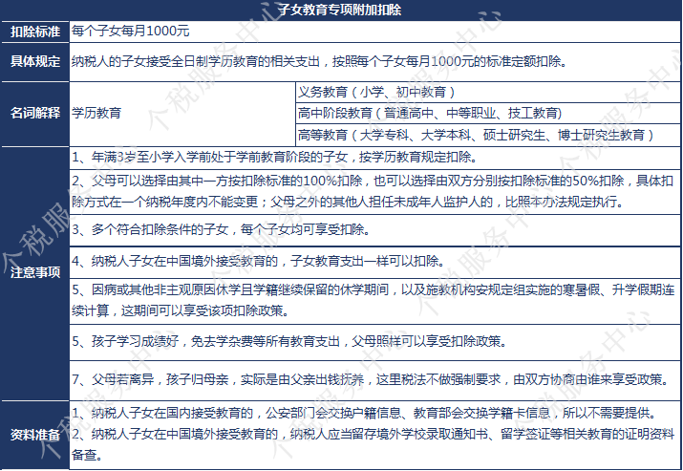
二、实务热点问答
1、我有两个孩子，大儿子在读大学，小女儿在上小学，怎么享受扣除政策？
答：每个孩子1000元/月，每月可以扣除2000元。可以父母一方扣除2000/月，也可两人平摊，一人扣1000/月，扣除方式在一个纳税年度内不得变更。
2、孩子的监护人不是父母可以扣除吗？
答：监护人可以扣除子女教育支出。
3、我的孩子在国外读高中，那这部分教育费是否可以扣除？
答：孩子在境外或民办学校接受教育，子女教育支出一样可以扣除。注意，在境外上学需要留存境外学校录取通知书、留学签证等相关教育的证明资料备查。
4、我的女儿在私立幼儿园读书，这类民办学校的教育费可以扣除吗？
答：孩子在境外或民办学校接受教育，子女教育支出一样可以扣除。
5、我的孩子今年10月份满3周岁，那他今年1-2月份的启蒙教育的学费是否可以扣除？
答：不可以。学前教育阶段为年满三周岁当月至小学入学前。1-2月份的学费不符合学前教育的规定。
6、孩子不同教育阶段的寒暑假培训学习费用能否扣除？因病休学呢？
答：孩子在接受不同教育阶段期间的教育支出是每年定额扣除的，与寒暑假是否接受培训学习无关；因病或其他非主观原因休学且学籍继续保留的，休学期间可按照规定扣除。
7、孩子学习成绩好，学费等教育支出全免，父母是否可以享受扣除政策？
答：可以。孩子在接受教育期间发生支出，父母可以每年定额扣除，学费减免不影响父母享受扣除政策。
8、父母离异，孩子归母亲，实际抚养费由父亲出，谁来享受扣除？
答：由父母双方自行协商，可以选择一方扣除，也可选择双方平摊，扣除方式在一个纳税年度内不得变更。
9、家中有两个女儿，大女儿已有工作，正在就读在职博士研究生，二女儿今年大三，教育支出怎么扣除？
答：扣除办法规定，个人接受本科及以下学历(学位)继续教育，符合本办法规定扣除条件的，可以选择由其父母扣除，也可以选择由本人扣除。但大女儿就读的是在职博士研究生，不符合条件，只能自己作为继续教育按照400元/月的定额进行扣除。二女儿属于学历教育中的高等教育，父母可以按照1000元/月的子女教育进行扣除。
10、孩子高考成绩不理想，想要复读一年，复读那年的学费是否可以享受专项附加扣除？
答：复读不属于学历教育的范围，学费支出不得享受子女教育支出专项附加扣除。

大病医疗
随着个税项附加扣除暂行办法正式发布，新一轮的讨论又炸开了锅：父母生病了，发生的医疗支出可以按大病医疗支出扣除吗？我自己没工作，生病了，发生的医疗支出，可以由老公按照大病医疗支出扣除吗？孩子生病了呢？
别担心，您关注的问题，这里划好了重点！
一、知识要点：
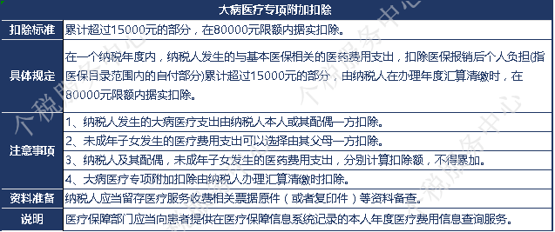
二、实务热点问答
1、怎么样才算大病医疗支出啊？癌症这类的一次性花费几十万的？还是小感小冒，全年累计超过一定限额的也算？
答：不只是癌症这类的，只要当年在医疗保障管理信息系统记录的个人实际负担的医药费用，每人分别累计超过15000元且低于80000元的部分就是可以扣除的大病支出。
2、医保目录范围外自费部分可以累计计算全年的大病支出吗？
答：不可以，大病医疗支出指医保目录范国內的自付部分。
3、2019年如果小钱和他妻子都生病了。小钱生病，自行负担了医疗支出11000元，小钱妻子生病自行支出医疗费用14000元。2019年，两人总共负担了25000元，超过了扣除标准15000元，可以扣除嘛？
答：家庭成员发生的医疗费用支出不得累加，小钱和他妻子两人发生的大病医疗支出均未超过15000元，故两人均不能扣除。
4、2019年小张发生了大病医疗自费部分10万元，这种情况下，可以扣多少啊？
答：2019年， 小张个人医疗支出自费部分10万元，超过政策规定的个人负担起扣线1.5万元，即10-1. 5=8.5万元。但是限额为8万元，小张可以在税前按照限额最高额度扣除8万元。
5：小张家的小孩身体不太好，每年在他身上总要花不少钱，但是他没成年，这些医疗费怎么扣除呢？
答：未成年子女发生的医药费用自费部分在超过15000元部分后，超过15000元且低于规定限额的部分可以选择由其父母一方扣除。
6、小李父母年纪大了，身体不好。如果2019年生大病了，是不是可以算在小李的大病支出内抵扣啊？
答：不可以。只有纳税人本人、配偶、子女发生的医药费用超过15000元且低于规定限额的部分才可以扣除。
7、如果夫妻双方中有一人2019年生场大病，要在家休养，这块的大病支出能不能让正常工作的一方扣除呢？或者自己扣到不用交税了，再让另一方扣？
答：可以自由选择纳税人自己扣除或者是配偶扣除，但是不能由两方共同扣除。
8、2019年扣除不完的大病医疗支出，可以结转到2020年以后继续扣除嘛？
答：大病医疗专项附加扣除，只有在医保信息系统记录的医药费用的当年才可以扣除，本年度扣除不完的，不能结转以后年度。

继续教育
“知识就是金钱，不学习跟不上时代。”朋友圈里昨天看见晒毕业证的，今天又看见晒考试分数的。个税改革也鼓励大家学习。可是，继续教育的费用如何抵扣？哪些情况可以抵扣？每月税前能扣除多少金额？刚刚发布的个税专项附加扣除办法对此进行了明确！这里，我们梳理了知识要点及实务热点问答。您想了解的，一个都不错过！
一、知识要点
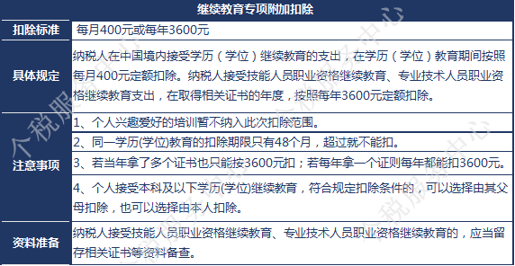
二、实务热点问答
1、绘画、艺术、体育运动等个人兴趣爱好的培训支出能否享受继续教育专项附加扣除？
答：继续教育包括学历（学位）继续教育、技能人员职业资格继续教育、专业技术人员职业资格继续教育。未纳入职业目录的个人兴趣爱好培训，与职业技能关联度不高，未纳入此次扣除范围。
2、如何判断技能人员职业资格继续教育和专业技术人员职业资格继续教育？取得电工证可以扣除吗？这属于哪种继续教育？
答：技能人员职业资格继续教育和专业技术人员职业资格继续教育可通过《人力资源社会保障部关于公布国家职业资格目录的通知》（人社部发[2017]68号）的标准来区分，属于技能人员资格的，为技能人员职业资格继续教育；属于专业技术职业资格的，则为专业技术人员职业资格继续教育。
电工证属于国家职业资格目录中的技能人员资格证书，故在取得证书的当年，按照技能人员职业资格继续教育3600元定额扣除。
3、我读了四年的计算机成人教育，但未能正常毕业，需要继续攻读一年，可以继续享受学历教育支出扣除吗？
答：继续教育中的同一学历（学位）教育的扣除期限只有48个月，超过就不能扣除。如接受了四年的学历（学位）继续教育，也享受了4年的继续教育扣除，但未能正常毕业，需要继续攻读一年，因为已经超过48个月，不能再享受扣除。
4、我读成人教育已经满四年（48个月），准备换个专业再读，这种情形下还可以作为学历继续教育扣除吗？
答：学历（学位）教育若满48个月之后，换了个专业再读，则不属于同一学历（学位）教育，可以作为第二次继续教育扣除。
5、我今年9月份开始读在职研究生，学历教育时间如何计算呢？
答：学历（学位）教育的时间为入学的当月至结束的当月。
6、我参加注册会计师考试，5年之内要通过6门，但是当年未通过考试，可以享受继续教育支出专附加项扣除吗？
答：不可以。纳税人接受职业资格继续教育，在取得相关证书的当年，按照3600元定额扣除，没有取得相关证书的，不得在当年扣除。
7、我今年同时取得了中级会计职称证书和注册会计师证书，可以扣2个3600元吗？
答：不可以。若当年拿了多个证书也只能按3600元扣，若每年拿一个证则每年都能扣3600元。
8、我参加专业技术资格考试，享受继续教育专项附加扣除需要什么资料吗？
答：纳税人接受技能人员职业资格继续教育、专业技术人员职业资格继续教育的，应当留存相关证书等资料备查。
9、我2019年就读在职博士研究生，同时取得CPA证书，如何享受个税专项附加扣除呢？
答：您就读的在职博士属于继续教育中的学历教育，取得CPA证书，属于继续教育的职业资格教育。因此，2019年，您可以享受4800元（400*12个月）的学历教育扣除和3600元的职业资格教育扣除。
Q10:我在国内读工商管理硕士(MBA)的支出可以享受继续教育专项附加扣除吗？
A10：可以。工商管理硕士（MBA）是工商管理类硕士研究生学位。纳税人在中国境内接受学历（学位）继续教育的支出，在学历（学位）教育期间按照每月400元定额扣除。

